Специпотека для проживающих и приобретающих жилые помещения на территории ДФО граждан, у которых начиная с 1 января 2019 г. родился первый ребенок и (или) последующие дети.  Дальневосточная ипотека для проживающих и приобретающих жилые помещения на территории ДФО молодых семей, в которых оба супруга не достигли возраста 36 лет, либо семей с одним родителем и ребенком/детьми до 18 лет, в которой родитель не достиг 36-летнего возраста на день подачи заявки на оформление ипотеки, для владельцев "дальневосточного гектара" без учета возраста  КОНТАКТНЫЕ ТЕЛЕФОНЫ  Единый контакт-центр взаимодействия с гражданами  (Социальный фонд России), телефон "горячей линии":  8 (800) 100-00-01.  Многофункциональный центр предоставления государст-венных и муниципальных услуг, телефон для справок:  8 (800) 100-42-12.  Дополнительную информацию можно получить на сайтах:  - министерства социальной защиты Хабаровского края https://mszn.khabkrai.ru;  - территориального отделения Социального фонда России  по Хабаровскому краю и Еврейской автономной области http://www.pfrf.ru/branches/habarovsk/info;  - многофункционального центра предоставления государственных и муниципальных услуг http://mfc27.ru.  Телефон "горячей линии" министерства социальной  защиты Хабаровского края  (4212) 23-23-23 |  | 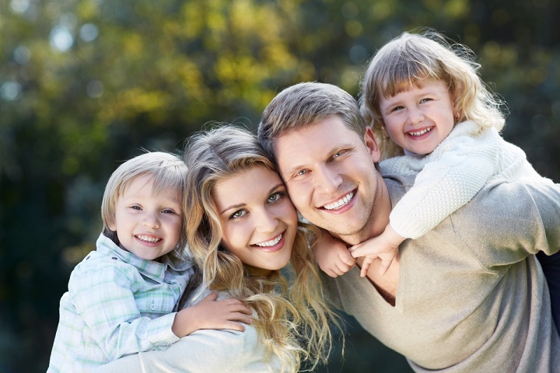  МЕРЫ ГОСУДАРСТВЕННОЙ  ПОДДЕРЖКИ СЕМЕЙ ПРИ  РОЖДЕНИИ ВТОРОГО РЕБЕНКА  Хабаровск  2023

Меры государственной поддержки семей, в которых родился ВТОРОЙ ребенок
Приглашаем родителей, у которых родился второй ребенок,  оформить меры государственной поддержки  В центре социальной поддержки населения по месту жительства:  *единовременное пособие при рождении второго и каждого последующего ребенка в размере 5 000 руб. При рождении двух и более детей одновременно единовременное пособие назначается на каждого ребенка;  * региональный материнский (семейный) капитал в связи с рождением второго ребенка (с 01.01.2019) в размере 30 % размера федерального материнского капитала, установленного на дату рождения ребенка:  - на детей, рожденных с 01.01.2023 – 232 688,48 руб.  Предоставляется семьям, проживающим на территории края, получившим государственный сертификат на федеральный материнский семейный капитал;  *субсидию на оплату жилого помещения и коммунальных услуг. Предоставляется, если расходы на оплату жилищно-коммунальных услуг, рассчитанные из региональных стандартов стоимости жилищно-коммунальных услуг и нормативной площади жилого помещения, превышают 22 % от совокупного дохода семьи;  * бесплатную путевку на отдых и оздоровление детей в возрасте  от 4 до 15 лет (включительно) в детские санатории и санаторные оздоровительные лагеря круглогодичного действия;  * "Подарок новорожденному" (при условии, что комплект не был получен в родильном доме). Необходимо обратиться в течение трех месяцев со дня рождения ребенка;  Если семья является малоимущей, дополнительно предоставляется:  * пособие на ребенка в размере (в зависимости от места жительства и категории семьи): от 1 606,25 до 2 141,66 руб. (на ребенка-инвалида; на ребенка, родитель которого: является инвалидом, относится к коренным малочисленным народам Севера, Сибири и Дальнего Востока, обучается в образовательной организации, относится к детям-сиротам, детям, оставшимся без попечения родителей и лицам из их числа, уклоняется от уплаты алиментов); от 642,50 до 856,67 руб. (на ребенка одинокой матери); от 481,87 до 642,50 руб. (в базовом размере). Предоставляется семьям, если доход на одного члена семьи не превышает 19 170 руб., и на ребенка не назначены ежемесячные выплаты по другим основаниям. Выплачивается ежемесячно до достижения возраста 16 лет (если ребенок-инвалид или обучается в общеобразовательной организации – до 18 лет). Назначается сроком на 12 месяцев;  * бесплатную путевку в оздоровительные лагеря с дневным пребыванием, загородные оздоровительные лагеря, иные организации отдыха и оздоровления для детей в возрасте от 6 до 17 лет (включительно);  * государственную социальную помощь на основании социального контракта. Доход на одного человека не должен превышать величину прожиточного минимума по социально-демографическим группам. Размер зависит от выбранных мероприятий программы социальной адаптации семьи | - 20 895 руб. от одного до четырех месяцев – на поиск работы;  - до 350 тыс. руб. – на осуществление индивидуальной предпринимательской деятельности;  - до 200 тыс. руб. – на ведение личного подсобного хозяйства.  В территориальных органах Социального фонда России:  * материнский (семейный) капитал в размере 775 628,25 руб.  Средства могут быть направлены:  - на улучшение жилищных условий (приобретение жилого помещения; строительство или реконструкция объекта индивидуального жилищного строительства (ИЖС); компенсация затрат за построенный или реконструированный объект ИЖС; уплата первоначального взноса при получении ипотечного кредита (займа) на приобретение или строительство жилья; погашение основного долга и уплата процентов по ипотечным кредитам; уплата цены по договору участия в долевом строительстве; платеж в счет уплаты вступительного взноса и (или) паевого взноса);  - на получение образования детьми (оплата платных образовательных услуг по образовательным программам; оплата содержания ребенка (детей) и (или) присмотра и ухода за ребенком (детьми) в организации; оплата пользования жилым помещением и коммунальных услуг в общежитии, предоставляемом организацией на период обучения);  - на формирование накопительной части пенсии мамы;  - на приобретение товаров и услуг для социальной адаптации и интеграции в общество детей-инвалидов;  - на ежемесячную выплату в размере 21 120 руб., если доход на одного члена семьи не превышает 41 790 руб. Выплачивается до достижения ребенком возраста 3 лет;  * ежемесячное пособие по уходу за ребенком в размере 8 591,47 руб. + районный коэффициент (для неработающих граждан или обучающихся по очной форме обучения в образовательных организациях); для работающих - в размере 40 % среднего заработка (максимальный размер – 33 282 руб.);  * единовременное пособие при рождении ребенка в размере 22 909,03 руб.  + районный коэффициент. Пособие назначается, если обращение за ним последовало не позднее шести месяцев со дня рождения ребенка. Если один из родителей работает (служит) пособие будет предоставлено по месту работы (службы) родителя.  * ежемесячное пособие в связи с рождением и воспитанием ребенка (единое пособие) назначается одному из родителей (усыновителей, опекунов (попечителей) ребенка в возрасте от 0 до 17 лет на 12 месяцев при соблюдении следующих условий:  - ежемесячный доход на человека в семье не превышает 19 170 руб.;  - собственность семьи соответствует установленным критериям;  - трудоспособные члены семьи имеют заработок или объективные причины его отсутствия.  Размер зависит от доходов и может составлять: 10 560 руб. (50 % величины прожиточного минимума на детей в крае), 15 840 руб. (75 %), 21 120 руб. (100%).

